МУНИЦИПАЛЬНОЕ АВТОНОМНОЕ ДОШКОЛЬНОЕ ОБРАЗОВАТЕЛЬНОЕ УЧРЕЖДЕНИЕ
«ЦЕНТР РАЗВИТИЯ РЕБЕНКА - ДЕТСКИЙ САД №7 «ЯРОСЛАВНА»
Алтайский край город Рубцовск

Выступление на Педагогическом совете
«Здоровьесберегающие технологии – офтальмогимнастика»

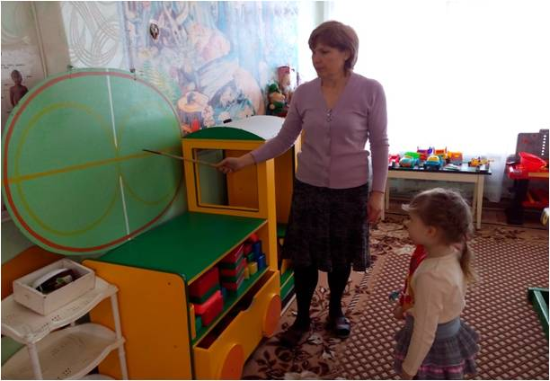

Подготовила:
воспитатель высшей
квалификационной категории
КорнееваЛ.С.

2019г.

«Здоровьесберегающие технологии: офтальмогимнастика»

Каждый человек воспринимает и изучает окружающий мир с помощью пяти органов чувств: зрения, слуха, осязания, обоняния и вкуса. Глаза считаются из всех органов чувств самым драгоценным даром природы. 90% информации человек воспринимает из внешнего мира благодаря зрению. Для любой деятельности: учеба, отдых, повседневная жизнь, необходимо хорошее зрение.
Нагрузка на глаза у современного ребёнка огромная, а отдыхают они только во время сна. К тому же, в век со стремительно развивающихся информационных технологий, телевизор, телефоны, компьютеры, планшеты, которые окружают ребенка, оказывают огромную нагрузку на зрительный аппарат.
Каждый человек должен понимать, что зрение важно оберегать и сохранять.
Одним из замечательных способов улучшения зрения является зрительная гимнастика. Зрительная гимнастика относится к здоровьесберегающим технологиям,
Она полезна всем детям в целях профилактики нарушений зрения: снимает переутомление зрительного аппарата, укрепляет мышцы век, улучшает кровообращение и способствует предупреждению нарушений зрения и развития глазных заболеваний. У детей быстрей восстанавливается работоспособность зрительная и всего организма в целом.
Достоинство зрительной гимнастики заключается в том, что затраты времени на упражнения измеряются минутами, но они полностью окупаются возросшим объёмом внимания, сохранением и укреплением здоровья детей.

Условия проведения зрительной гимнастики:
1.Фиксированное положение головы- это необходимо для того, чтобы заставить работать глазодвигательные мышцы, если это условие не соблюдается, то работают мышцы шеи, но не глаз.
2.Длительность проведения зрительной гимнастики 2-3 минут в младшей и средней группе, 4-5 минут в старших группах. Упражнения рекомендуется проводить дважды в день.
3.Выбор зрительных упражнений для занятий определяется объёмом двигательной активности, интенсивности зрительной работы, а также видом занятия.
4.Возможно сочетание зрительной гимнастики и физкультурными упражнениями, при этом допустимы повороты головы в соответствии с упражнениями.
5. Дети во время проведения зрительной гимнастики не должны уставать. Надо следить за напряжением глаз, и после гимнастики выполнять расслабляющие упражнения.
6. Для того чтобы, гимнастика для глаз была интересной и эффективной она проводится в игровой форме, в которой дети могут проявить свою активность

Гимнастику можно проводить по словесным указаниям, можно использовать мелкие предметы, различные тренажеры, использовать стихи и потешки.

Первой физкультминуткой в системе является “запуск” глаз в работу. Это массаж активных точек лица на первой минуте занятия. Это активизирует кровообращение и способствует активизации сетчатки глаза.

Основная задача второй физкультминутки – продлить работоспособность на занятии . Для этого дети на 15-ой минуте занятия по заданию педагога “рисуют” глазами .
Можно предложить игру «Пчела» . Она заключается в том, что нужно представить перед собой медленно летящую кругами пчелу, сфокусировать на пей свой взгляд и выполнять таким образом круговые движения глазами.. Дети не должны упускать ее из виду
Упражнение Пальминг (автор У.Бейтс)
Является разновидностью гимнастики для глаз и как раз помогает им отдохнуть.
Дети растирают ладони до ощущения тепла. После этого ладони кладут на закрытые глаза таким образом, чтобы центр ладони пришелся как раз на глаз. Ладони – ключевая деталь пальминга. Держать ладони на глазах 2-3 минуты. В это время включить можно спокойную музыку или читать стихи.
Упражнения с бусами, сортировка
Эффективны для повышения остроты зрения, способствуют формированию бинокулярного зрения, у ребенка совершенствуются навыки точных движений руки под контролем зрения, зрительно-тактильная координация.

Упражнения «Флажок» , «Бабочка», «Самолетик»
Педагог двигает полотнище флажка по прямым линиям перед собой, «рисуя» фигуру прямоугольника. Дети следят за флажком одними глазами, не двигая головой. 4-6 раз в одну сторону, затем рисуем его в другую сторону столько же раз. Потом в прямоугольнике обозначим диагональ (4-5 раз) , 4-5 движений вверх-вниз, затем вправо-влево.
В игре «Дирижер» дети представляют себя знаменитыми дирижерами. Они встают, берут в руку «дирижерскую палочку» (карандаш, ручку) и в такт звукам музыки начинают дирижировать. При этом они не отрывают глаз от кончика палочки, Движения палочки должны быть плавными, чтобы взгляд не соскальзывал с выбранной точки фиксации.

Гимнастика с использованием тренажеров
Тренажер Базарного
Его можно повесить на стену. Методика тренинга предполагает слежение глазами по указанной траектории. Можно следить глазами за указанной траекторией и дополнять упражнение движением указательного пальца. Основные направления для тренинга:
- Плавные движения влево-вправо;
- Движения по вертикали: вверх-вниз;
- Движения глаз по часовой стрелке
- Против часовой стрелки
- Упражнений «восьмерка» - движение по зеленой траектории.
Видеоазимут
Также предполагает слежение глазами по указанной траектории, только направления для тренинга другие: глаза обводят прямоугольник в одну и другую сторону, затем по диагонали по4-5 раз.
«Лабиринт»
На улучшение остроты зрения, на развитие прослеживающей функции глаз влияет проведение такой игры как «лабиринт».
Координационные тренажеры
развивают зрительно-двигательную координацию, можно выполнять упражнения двумя руками одновременно.
Для развития бинокулярного, стереоскопического зрения используется игра «Путаница».
Ребенку показывают изображение картины с различными наложениями друг на друга овощами, предметами. Просят ребенка назвать, какие предметы нарисованы и какого они цвета.

Тренажер «Дорожка» – лист белого картона на нем нарисована дорога (вид сверху). Дорога с двухсторонним движением, постепенно сужается к линии горизонта. Нужно «пробежать» глазами по дороге в одну сторону от себя и к себе
Этим мы тренируем следящие движения глаз в глубину от себя и к себе.
Метка на стекле (По Аветисову).
Позволяет тренировать глазные мышцы, сокращение мышц хрусталика. Способствует профилактике близорукости. Ребенку предлагается рассмотреть круг, наклеенный на стекле, затем перевести взгляд на самую удаленную точку за стеклом и рассказать, что он там видит. Затем снова на круг, поморгали, вдаль, поморгали на круг и т.д.
Игровые коррекционные физминутки в виде стихотворений и потешек
Учитывая игровой характер и стихотворную форму упражнений, гимнастику глаз можно проводить несколько раз в течение дня в организованной образовательной деятельности, в играх, в режимных моментах.

Вот основные и эффективные упражнения зрительной гимнастики, которые включены в режим дня дошкольника с нарушением зрения и могут быть использованы и для здоровых детей, они создают условия для предупреждения и коррекции зрительной патологии.
Попробуйте позаниматься с детьми, возможно, некоторые упражнения станут вашей любимой игрой.

